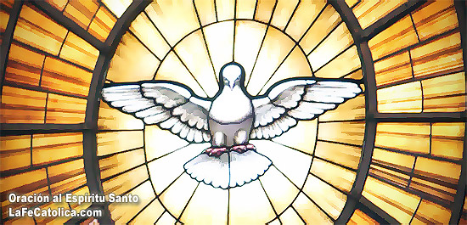
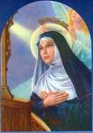
Viernes 22 de mayo de 2009 Santa Rita de Casia
Te pedimos, Señor, que por medio de la predicación del Evangelio se extienda por todo el mundo la acción redentora de Cristo, y que todos los hombres formemos una sola familia, conforme a la voluntad de tu Hijo, que vive y reina contigo. Amén.
Hch 18,9-18 Muchos de esta ciudad son pueblo mío
Salmo 46 Dios es el rey del universo. Aleluya.
Jn 16,20-23ª Nadie les quitará su alegría “En aquel tiempo, Jesús dijo a sus discípulos: Les aseguro que ustedes llorarán y se entristecerán, mientras el mundo se alegrará. Ustedes estarán tristes, pero su tristeza se transformará en alegría. Cuando una mujer va a dar a luz, se angustia, porque le ha llegado la hora; pero una vez que ha dado a luz, ya no se acuerda de su angustia, por la alegría de haber traído un hombre al mundo. Así también ahora ustedes están tristes, pero yo los volveré a ver, se alegrará su corazón y nadie podrá quitarles su alegría. Aquel día no me preguntarán nada”
Santa Rita de Casia
Viuda, Religiosa, y Abogada de Imposibles
Hoy estamos delante de una mujer que no pasó indiferente ante la tragedia del dolor y de la miseria material.
Sus ancianos padres la educaron en el temor de Dios y en el respeto y por esos e casó con un hombre violento y revoltoso.
Es una mujer de bondad, dulce, obediente, atenta a no chocar con la susceptibilidad del marido, cuyas maldades ella conoce, y sufre y reza en silencio.
Hace que su esposo cambie, pero no logró que los deseos de venganza de los otros fueran olvidados.
Una noche fue encontrado muerto a la vera del camino.
Los dos hijos, ya grandecitos, juraron vengar a su padre.
Su madre trató de convencerlos para que desistieran de sus propósitos,
Al no lograrlo tuvo la valentía de pedirle a Dios que se los llevara antes que mancharan sus vidas con un homicidio.
Ya sin esposo y sin hijos Rita fue a pedir su entrada en el convento de las agustinas de Casia. Pero su petición fue rechazada.
Tenía como protectores a los santos Juan Bautista, san Agustín y san Nicolás de Tolentino quienes le ayudaron a entrar al convento de las agustinas.
Allí se dedicó a la penitencia, a la oración y al amor de Cristo crucificado, que la asoció aun visiblemente a su pasión, clavándole en la frente una espina.
Murió en el monasterio de Casia en 1457 y fue canonizada en el año 1900.
ORACIÓN
Oh Dios omnipotente, que te dignaste conceder a Santa Rita tanta gracia, que amase a sus enemigos y llevase impresa en su corazón y en su frente la señal de tu pasión, y fuese ejemplo digno de ser imitado en los diferentes estados de la vida cristiana. Concédenos, por su intercesión, cumplir fielmente las obligaciones de nuestro propio estado para que un día podamos vivir felices con ella en tu reino. Te lo pedimos por Cristo nuestro Señor. Amén.
Hay alegría y dolores
- Alegrías al recibir un hijo
- Lágrimas al despedir un ser querido difunto.
- Pero son muchos los que habiendo gozando de una familia abundante hoy están desolados y abandonados.
Es un terrible y significativo dolor.
Hoy Cristo no quiere que estemos solos
- Pues la soledad es mala cuando está llena de recuerdos de abandono.
- Cristo nos acompaña
- No perdamos la esperanza, Cristo siempre regresará, aunque no lo veamos.

mrivassnchez@gmail.com

